Пятница, 17 июня 2016 17:44

В ГрГУ имени Янки Купалы состоялся круглый стол с участием заместителя Министра образования Республики Беларусь Виктора Викторовича Якжика (ДОБАВЛЕНО ВИДЕО)

- Печать
- Эл. почта
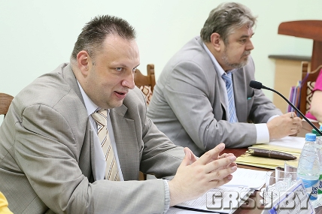Мероприятие состоялось в рамках Республиканского практико-ориентированного семинара «Информатизация воспитательного процесса в высшей школе», который в течение двух дней проходил в ГрГУ имени Янки Купалы.
Участие в семинаре приняли представители Министерства образования Республики Беларуси, Республиканского института высшей школы и руководители воспитательных подразделений вузов страны, которыеделились опытом, представляли свои разработки и обсуждали аспекты использования информационных и коммуникационных технологий в воспитательном процессе в высшей школе. Кроме того, состоялась презентация автоматизированной информационной системы «Электронный журнал куратора» – инициативной совместной разработки сотрудников ГрГУ имени Янки Купалы и Республиканского института высшей школы. Разработку гостям купаловского университета представили методист отдела ГрГУ имени Янки Купалы Вероника Иосифовна Кузьмич, ведущий инженер-программист информационно-аналитического центра ГрГУ имени Янки Купалы Светлана Александровна Климук и инженер-программист информационно-аналитического центра Алексей Евгеньевич Ковалько. По словам заместителя начальника управления по делам молодежи Министерства образования Татьяны Анатольевны Симановской, электронный журнал куратора позволит установить связь между различными уровнями системы воспитательного процесса, а также упростить и оптимизировать работу кураторов учебных групп. Первым разработку в качестве эксперимента внедрит ГрГУ имени Янки Купалы. В дальнейших планах – внедрение системы во все вузы страны.
Программу семинара завершил круглый стол с участием заместителя Министра образования Республики Беларусь Виктора Викторовича Якжика. В своем слове он отметил, что феномен информатизации общества мы должны использовать на благо развития воспитательного процесса. «Стало традицией то, что Гродненский университет выступает новатором многих успешных идей в учебном и воспитательном процессе, в том числе и в использовании информационных технологий», – подчеркнул Виктор Викторович.
Участники круглого стола также обсудили некоторые аспекты концепции непрерывного воспитания студентов, вопросы организации студенческого досуга и подвели итоги работы прошедшего учебного года в сфере воспитательной работы. Кроме того, разговор шел и о предстоящих общественно-значимых событиях в жизни страны и активном участии в них студентов.

- 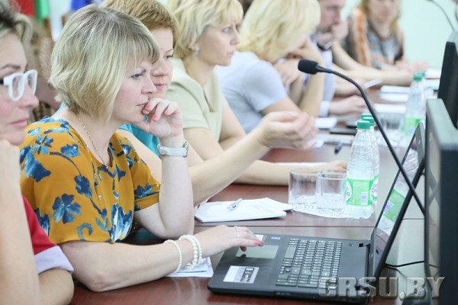
- 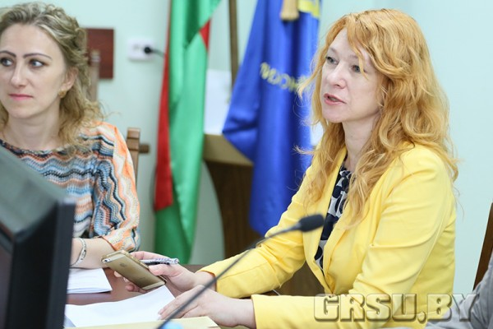
Участники семинара имели возможность на практике познакомиться с новинкой, внести свои предложения и рекомендации по ее усовершенствованию

Опубликовано в Университет

